**ЗАКЛЮЧЕНИЕ**

о результатах общественных обсуждений по проекту решения о предоставлении разрешения на отклонение от предельных параметров разрешенного строительства, реконструкции объектов капитального строительства местной православной религиозной организации «Приход храма во имя святого великомученика Георгия Победоносца г. Новосибирска (Центральный район) Новосибирской Епархии Русской Православной Церкви (Московский Патриархат)» (далее – проект).

В целях соблюдения права человека на благоприятные условия жизнедеятельности, прав и законных интересов правообладателей земельных участков и объектов капитального строительства города Новосибирска по проектам решений о предоставлении разрешений на отклонение от предельных параметров разрешенного строительства, реконструкции объектов капитального строительства, в соответствии с Градостроительным кодексом Российской Федерации, решением Совета депутатов города Новосибирска от 24.06.2009 № 1288 «О Правилах землепользования и застройки города Новосибирска», Федеральным законом от 06.10.2003 № 131-ФЗ «Об общих принципах организации местного самоуправления в Российской Федерации», решением Совета депутатов города Новосибирска от 20.06.2018 № 640 «О порядке организации и проведения в городе Новосибирске общественных обсуждений и публичных слушаний в соответствии с законодательством о градостроительной деятельности» проведены общественные обсуждения по проекту:

«Местной православной религиозной организации «Приход храма во имя святого великомученика Георгия Победоносца г. Новосибирска (Центральный район) Новосибирской Епархии Русской Православной Церкви (Московский Патриархат)» (на основании заявления в связи с тем, что наличие инженерных сетей является неблагоприятным для застройки, а также с необходимостью соблюдения противопожарных и санитарно-защитных разрывов) в части уменьшения предельного минимального количества машино-мест для стоянок индивидуальных транспортных средств с 30 машино-мест до 7 машино-мест в границах земельного участка с кадастровым номером 54:35:033410:357 площадью, 3195 га, расположенного по адресу: Российская Федерация, Новосибирская область, город Новосибирск, ул. Красногорская (зона объектов среднего профессионального и высшего образования, научно-исследовательских организаций (ОД-2))».

|  |  |
| --- | --- |
| **06.12.2018** | **город Новосибирск** |

Начало общественных обсуждений принято с даты опубликования оповещения о начале общественных обсуждений по проектам, подготовленным на основании постановления мэрии города Новосибирска от 14.11.2018 № 4095 «О проведении общественных обсуждений по проектам решений о предоставлении разрешений на отклонение от предельных параметров разрешенного строительства, реконструкции объектов капитального строительства» в Бюллетене органов местного самоуправления города Новосибирска № 46 от 15.11.2018 и размещения на официальном сайте города Новосибирска в информационно-телекоммуникационной сети «Интернет» по адресу: http://novo-sibirsk.ru, <http://новосибирск.рф/> – 15.11.2018.

В период размещения проекта и информационных материалов к нему в информационной системе Новосибирской области «Электронная демократия Новосибирской области» (далее – информационная система) в информационно-телекоммуникационной сети «Интернет» по адресу: dem.nso.ru и проведения экспозиций проекта участники общественных обсуждений, прошедшие в соответствии с законодательством о градостроительной деятельности идентификацию, вносили предложения и замечания - с 23.11.2018 по 02.12.2018:

посредством информационной системы;

в письменной форме в адрес организатора общественных обсуждений - комиссию по подготовке проекта правил землепользования и застройки города Новосибирска (далее – комиссия);

посредством записи в журнале учета посетителей экспозиции проекта.

Количество участников, принявших участие в рассмотрении проекта посредством информационной системы – 1.

Количество участников, посетивших экспозиции проекта – 1.

Заключение о результатах общественных обсуждений по проекту подготовлено на основании протокола № 3-ОПП от 05.12.2018.

**Внесенные предложения и замечания участников общественных обсуждений** (содержание предложений и замечаний приведено в редакции участников общественных обсуждений):

**1. Предложения и замечания граждан, являющихся участниками общественных обсуждений и постоянно проживающих на территории, в пределах которой проводятся общественные обсуждения** (участниками общественных обсуждений по проектам решений о предоставлении разрешения на отклонение от предельных параметров разрешенного строительства, реконструкции объектов капитального строительства являются граждане, постоянно проживающие в пределах территориальной зоны, в границах которой расположен земельный участок, в отношении которого подготовлен данный проект, правообладатели находящихся в границах этой территориальной зоны земельных участков и (или) расположенных на них объектов капитального строительства, граждане, постоянно проживающие в границах земельных участков, прилегающих к земельному участку, в отношении которого подготовлен данный проект, правообладатели таких земельных участков или расположенных на них объектов капитального строительства, правообладатели помещений, являющихся частью объекта капитального строительства, в отношении которого подготовлен данный проект)**:** не поступали.

**2. Предложения и замечания иных участников общественных обсуждений в соответствии с законодательством о градостроительной деятельности**:

2.1. От религиозной организации «Новосибирская Епархия Русской Православной Церкви (Московский Патриархат)» в комиссию поступило предложение в письменной форме – иллюстрация 1.

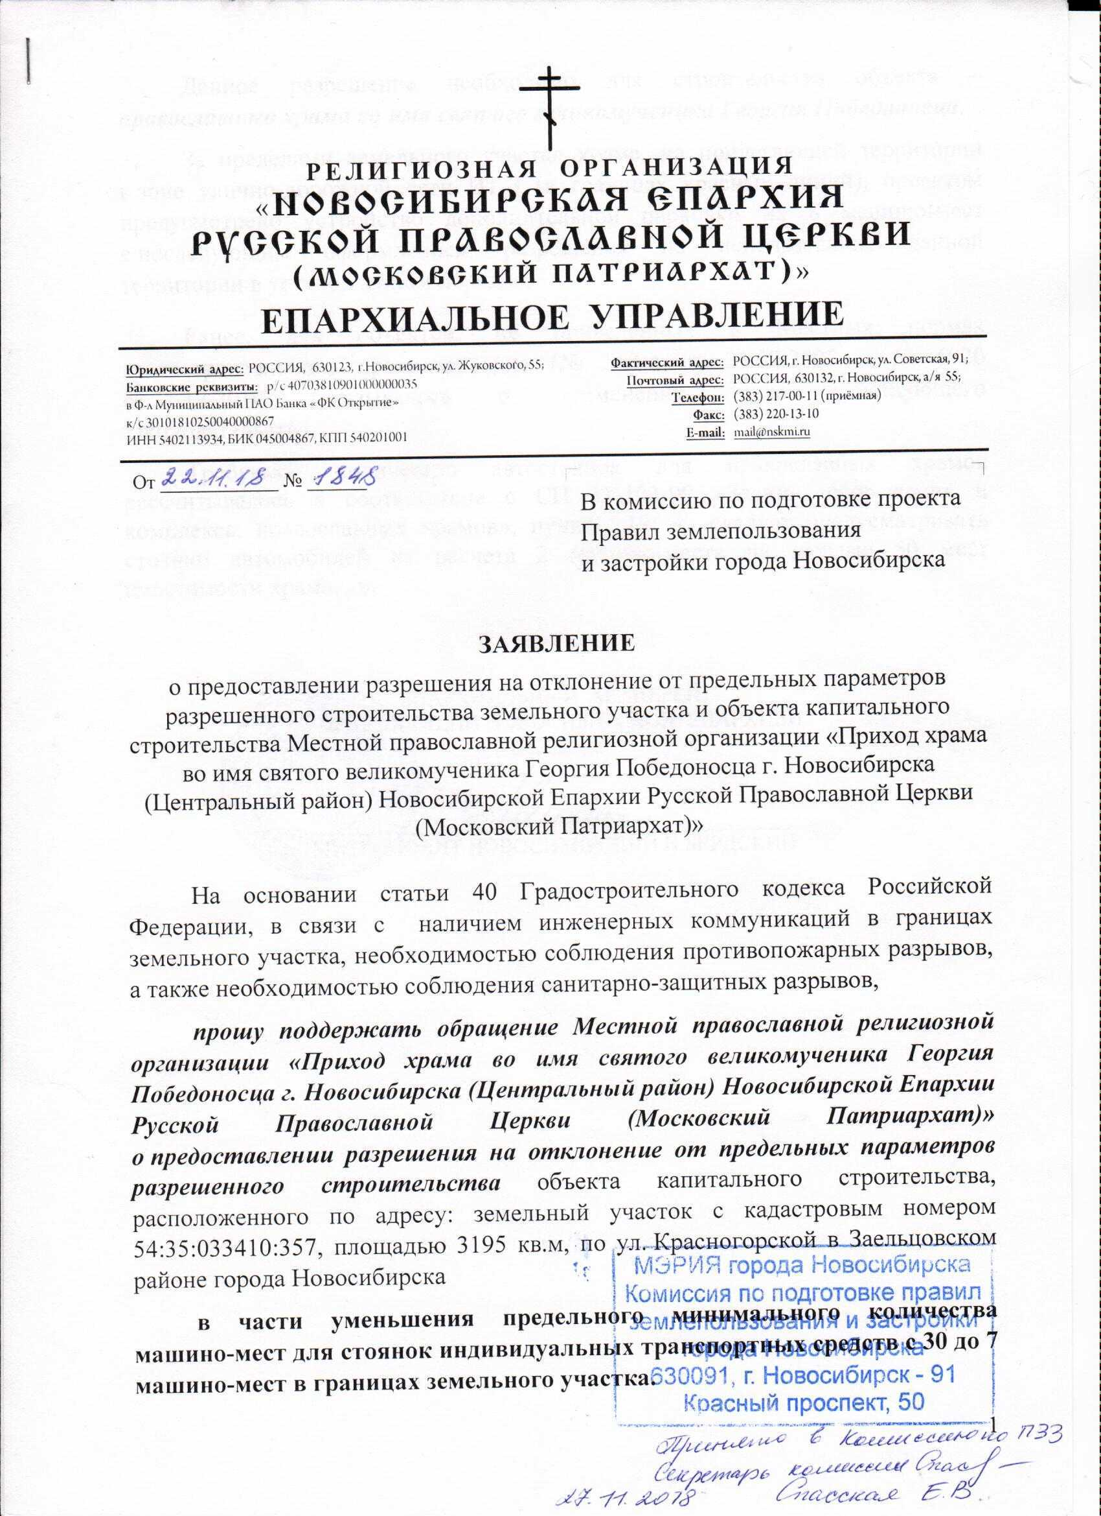

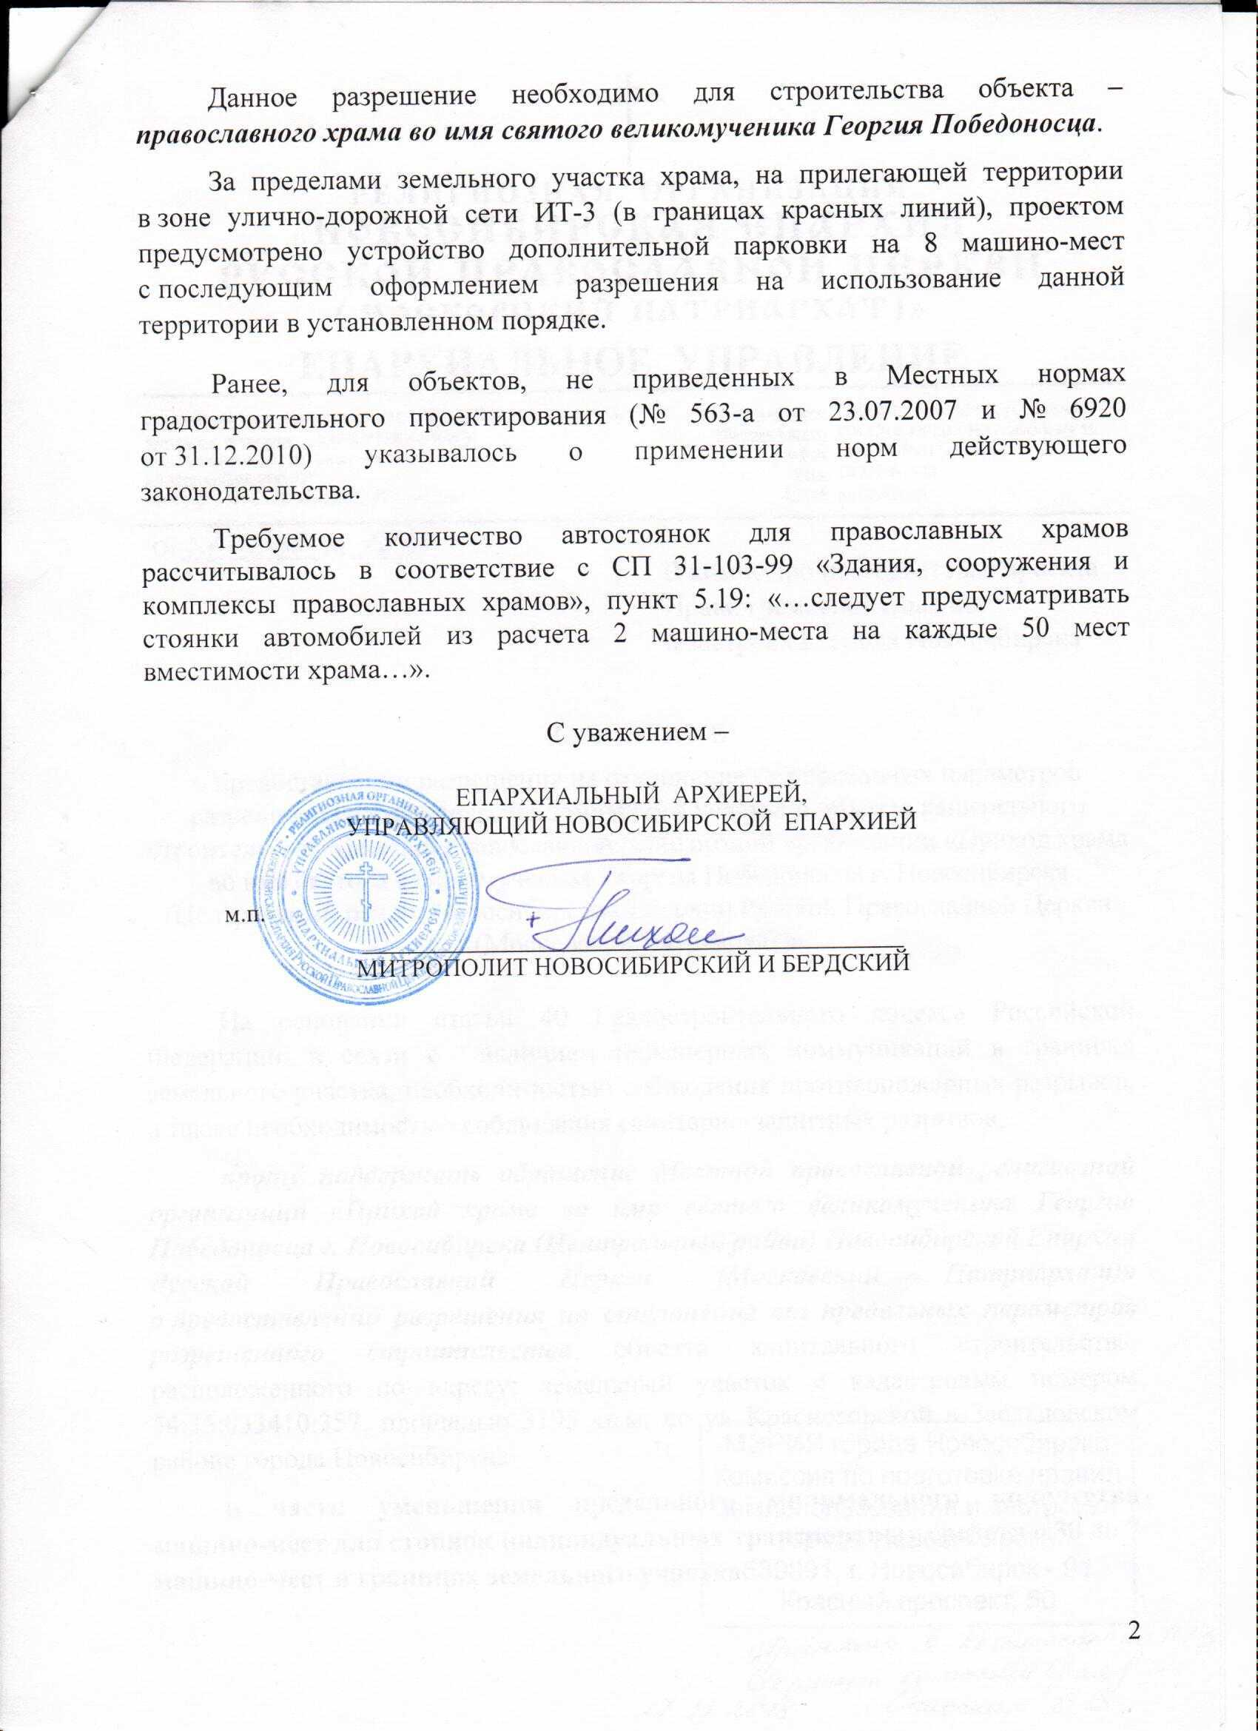

иллюстрация 1

**Предложения экспертов:**

От эксперта Бодрова А. О. - директора общества с ограниченной ответственностью «КБ Меридиан», от эксперта Носкова Д. В. – директора муниципального бюджетного учреждения города Новосибирска «Институт градостроительного планирования»:

«*Предоставить разрешение на отклонение от предельных параметров в части запрашиваемых требований».*

**По результатам проведения общественных обсуждений по проекту сделано следующее заключение:**

1. Считать состоявшимися общественные обсуждения по проекту.

2. Процедура проведения общественных обсуждений по проекту осуществлена в соответствии с Градостроительным кодексом Российской Федерации, Федеральным законом от 06.10.2003 № 131-ФЗ «Об общих принципах организации местного самоуправления в Российской Федерации», решением Совета депутатов города Новосибирска от 24.06.2009 № 1288  
«О Правилах землепользования и застройки города Новосибирска» и решением Совета депутатов города Новосибирска от 20.06.2018 № 640 «О порядке организации и проведения в городе Новосибирске общественных обсуждений и публичных слушаний в соответствии с законодательством о градостроительной деятельности».

3. **Предоставить разрешение** на отклонение от предельных параметров разрешенного строительства, реконструкции объектов капитального строительства местной православной религиозной организации «Приход храма во имя святого великомученика Георгия Победоносца г. Новосибирска (Центральный район) Новосибирской Епархии Русской Православной Церкви (Московский Патриархат)» (на основании заявления в связи с тем, что наличие инженерных сетей является неблагоприятным для застройки, а также с необходимостью соблюдения противопожарных и санитарно-защитных разрывов) в части уменьшения предельного минимального количества машино-мест для стоянок индивидуальных транспортных средств с 30 машино-мест до 7 машино-мест в границах земельного участка с кадастровым номером 54:35:033410:357 площадью, 3195 га, расположенного по адресу: Российская Федерация, Новосибирская область, город Новосибирск, ул. Красногорская (зона объектов среднего профессионального и высшего образования, научно-исследовательских организаций (ОД-2)).

|  |  |
| --- | --- |
| Заместитель председателя комиссии по подготовке проекта правил землепользования и застройки города Новосибирска | В. Н. Столбов |
| Секретарь комиссии по подготовке проекта правил землепользования и застройки города Новосибирска | Е. В. Спасская |